|  |  |  |  |  |  |  |
| --- | --- | --- | --- | --- | --- | --- |
| **J8. United Veteranos - 0 Montserrat CF - 8** | | | | 17Nov18 - Mun. Marxalenes 15:00 | | |
| **Dem** | **Jugadors** | **Substitucions** | **minuts** | **Gols** | **Assis** | **Targetes** |
| PT | Andrés |  |  |  |  |  |
| Lat | Laguna |  |  |  | 1 |  |
| Cen | Charlie |  |  |  |  |  |
| Cen | Madra |  |  | 1 |  |  |
| Lat | Català | Julio | M.45 |  |  | 1 |
| Mig | Xifli | Cardona | M.50 |  | 1 | 1 |
| Mig | Juanvi | Abraham | M.55 |  |  |  |
| Ext | Rai | Pecero | M.20 | 1 |  |  |
| Ext | Fenoll | Ger | M.60 |  |  |  |
| Mig | Gabi | Manyano | M.45 | 1 |  |  |
| Dv | Tramvia |  |  | 1 | 1 |  |
| Mig | Abraham |  |  |  |  |  |
| Ext | Julio |  |  | 1 |  |  |
| At | Ger |  |  | 1 | 1 |  |
| Mig | Cardona |  |  |  | 2 | 1 |
| Dv | Manyano |  |  | 2 | 1 |  |
| Lat | Pecero |  |  |  |  |  |

**Crònica**:

Dissabte a primera hora de la vesprada abans i després de les tempestes. Cel tapat i poc menys de 20 graus, oratge excepcional per a disputar un partit de futbol. Poc o res hem de destacar més enllà de la victòria plàcida i sense dificultats. L'adversari ha començat el partit amb 10 jugadors i ha disposat de dos canvis. Així les coses, els gols han anat caient del nostre costat des de l'inici. Rai en un enviament en profunditat de Tramvia ha fet el primer, més tard Madra ha fet el segon a la treta d'una falta de Xifli i Tramvia en un llançament també de falta des del lateral ha fet el tercer després del primer quart d'hora. Durant una fase del partit algun jugada molt aïllada ens podia haver costat un gol però el United s'ha mostrat poc incisiu en atac on, a més amés, no l'he deixat maniobrar en tot el partit per la bona feina defensiva nostra. Finalment, Gabi ha fet el quart en una errada defensiva local just abans del descans.

En la segona part, els canvis només han fet que apuntalar el resultat. El cansament local i el joc ambiciós visitant han provocat nombroses ocasions de gol de les quals "només" quatre han acabat al fons de la xarxa. Julio, Manyano en dos ocasions i German en un vaselina preciosa han tancat la llista dels golejadors.

El partit ens deixa bon sabor de boca i el plaer de la feina ben acabada. Caldria seguir fixant-se com acabem els atacs en terrenys tan estrets com el de hui i com hem d'intentar traure més profits de centrades laterals i, sobretot, còrners.

**Gols**:

0-1. M.5: Rai sol davant el porter a passada de Tramvia

0-2. M. 11: Madra a la treta d'una falta lateral de Xifli

0-3. M. 13: Tramvia de falta directa lateral

0-4. M. 45: Gabi en una errada defensiva local

0-5. M. 57: Julio dins de la gran a passada de Laguna

0-6. M. 60: Manyano per baix davant el porter a passada de Cardona.

0-7. M. 75: German des de fora del àrea de vaselina a passada de Manyano.

0-8. M. 90: Manyano al rebuig d'una falta treta per Julio

**Resultats**

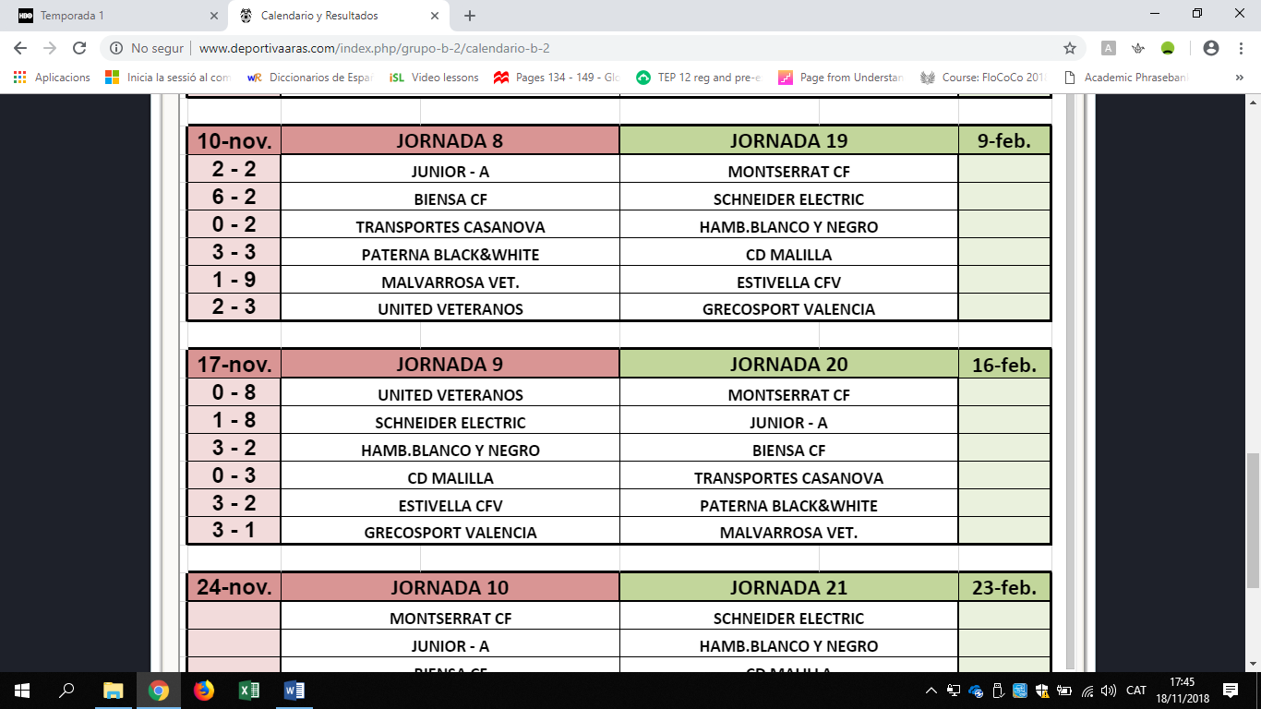

**Classificació**

